УТВЕРЖДЕН
Постановлением Администрации Первомайского сельского поселения Шумячского района Смоленской области
от «___»__________2017г. №______

ПРОЕКТ МУНИЦИПАЛЬНОЙ ПРОГРАММЫ
«Формирование современной комфортной среды на территории Первомайского сельского поселения Шумячского района Смоленской области» на 2018-2022 годы

ПАСПОРТ
муниципальной программы «Формирование современной комфортной среды на территории Первомайского сельского поселения Шумячского района Смоленской области»
на 2018-2022 годы
Ответственный исполнитель муниципальной программы | Администрация Первомайского сельского поселения Шумячского района Смоленской области
Участники программы | Администрация Первомайского сельского поселения Шумячского района Смоленской области, заинтересованные лица - граждане, организации, предприятия и учреждения различных форм собственности, подрядные организации (далее - заинтересованные лица)
Цели муниципальной программы | Создание наиболее благоприятных и комфортных условий жизнедеятельности населения:  - повышение качества и комфорта сельской среды на территории Первомайского сельского поселения Шумячского района Смоленской области;  - совершенствование уровня и организация благоустройства дворовых территорий многоквартирных домов (далее – МКД) для повышения комфортности проживания граждан в условиях сложившейся застройки;  - благоустройство дворовых территорий МКД Первомайского сельского поселения Шумячского района Смоленской области (далее- сельское поселение);  - развитие общественных территорий сельского поселения
Задачи муниципальной программы | - Обеспечение формирования единого облика сельского поселения;  - проведение ремонта и обеспечение благоустройства дворовых территорий МКД;  - повышение уровня вовлеченности заинтересованных лиц в реализацию мероприятий по благоустройству территории сельского поселения области;  - повышение уровня благоустройства общественных территорий сельского поселения.
Целевые показатели реализации муниципальной программы | - количество благоустроенных дворовых территорий многоквартирных домов;  - площадь благоустроенных дворовых территорий;  - доля благоустроенных дворовых территорий от общего количества дворовых территорий многоквартирных домов;  - доля площади благоустроенных дворовых территорий от общей площади дворовых территорий многоквартирных домов;  - доля благоустроенных общественных территорий от общего количества таких территорий;  - доля участия населения в мероприятиях, проводимых в рамках Программы.
Сроки (этапы) реализации муниципальной программы | 2018-2022 годы
Объем и источники финансирования муниципальной программы | Общий объем финансирования программы составляет XXXXXX* тыс. руб., в том числе благоустройство дворовых территорий многоквартирных домов - XXXXXX* тыс. руб.:  -федеральный бюджет - XXXXXX* тыс. руб.;  -областной бюджет - XXXXXX* тыс. руб.;  -бюджет Первомайского сельского поселения - XXXXXX** тыс. руб.;  -внебюджетные источники - XXXXXX**тыс. руб.
Ожидаемые конечные результаты реализации муниципальной программы | а) увеличение доли благоустроенных дворовых территорий МКД от общего количества дворовых территорий многоквартирных домов;  б) увеличение количества благоустроенных дворовых территорий МКД;  в) увеличение доли площади благоустроенных дворовых территорий МКД от общей площади дворовых территорий МКД;  г) благоустройство общественных территорий сельского поселения;  д) увеличение числа граждан, обеспеченных комфортными условиями проживания в МКД.

1. Общая характеристика сферы реализации муниципальной программы, обоснование необходимости ее разработки

Формирование современной городской среды – это комплекс мероприятий, направленных на создание условий для обеспечения комфортных, безопасных и доступных условий проживания населения.
В Первомайском сельском поселении находится село Первомайский с численностью населения 1860человек, на территории которого насчитывается 19 многоквартирных жилых домов. Все они построены от 23 до 50 лет назад.
Текущее состояние большинства дворовых территорий села Первомайский не соответствует современным требованиям, предъявляемым к местам проживания граждан, установленным нормами Градостроительного и Жилищного кодексов Российской Федерации. Большинство дворовых территорий не имеет асфальтобетонного покрытия, а имеющееся асфальтобетонное покрытие дворовых территорий многоквартирных домов имеет высокую степень износа. В ряде дворов отсутствует освещение придомовых территорий, необходимый набор малых форм и обустроенных площадок.
Высокое качество жизни и здоровья населения могут быть обеспечены только при условии комплексного решения проблем благоустройства территории села Первомайский. В настоящее время места отдыха населения, объекты внешнего благоустройства не в полной мере обеспечивают комфортные условия для жизни и деятельности населения.
Для создания благоприятных, здоровых и культурных условий для жизни и досуга населения, повышения комфортности проживания в селе Первомайский необходимо благоустройство территорий общего пользования.
Основным методом решения проблемы должно стать благоустройство дворовых территорий многоквартирных домов и территорий общего пользования, которое представляет из себя совокупность мероприятий, направленных на создание и поддержание функционально, экологически и эстетически организованной среды проживания населения, улучшение содержания и безопасности дворовых территорий, территорий общего пользования.
В настоящее время требуется комплексный подход к благоустройству территории, включающий в себя:
1) благоустройство дворовых территорий многоквартирных домов, включая минимальный перечень работ по благоустройству дворовых территорий, а именно:
- ремонт дворовых проездов;
- обеспечение освещения дворовых территорий;
- установка скамеек, урн для мусора;
2) благоустройство дворовых территорий многоквартирных домов, включая дополнительный перечень работ по благоустройству дворовых территорий, а именно:
- устройство и оборудование детских и (или) спортивных площадок, иных площадок;
- ремонт и (или) устройство тротуаров;
- ремонт автомобильных дорог, образующих проезды к территориям, прилегающим к многоквартирным домам;
- ремонт и (или) устройство автомобильных парковок (парковочных мест);
- ремонт и (или) устройство водоотводных сооружений;
- ремонт и (или) установка пандусов;
- организация площадок для установки мусоросборников;
- озеленение территорий;
- иные виды работ;
3) обустройство мест массового посещения граждан (благоустройство территорий общего пользования), а именно:
- ремонт, восстановление пешеходных зон(тротуары, пешеходные дорожки и т.д.);
- установка указателей с наименованием улиц;
- озеленение;
- установка скамеек, урн.
Таблица 1

Показатели состояния благоустройства территории села Первомайский за предыдущие годы и на период реализации Программы:
№ п/п | Наименование показателя | Ед.  изм. | Значения показателей
 |  |  | 2015 | 2016 | 2017 | 2018 | 2019 | 2020 | 2021 | 2022
1 | Общее количество дворовых территорий многоквартирных домов | ед. | 19 | 19 | 19 | 19 | 19 | 19 | 19 | 19
2 | Количество благоустроенных дворовых территорий многоквартирных домов | Ед. | 0 | 0 | 0 | 4 | 8 | 12 | 16 | 19
3 | Площадь благоустроенных дворовых территорий многоквартирных домов | тыс.м² | 0 | 0 | 0 | 9,6 | 21,1 | 30,4 | 44,5 | 52,7
4 | Доля благоустроенных дворовых территорий от общего количества дворовых территорий | % | 0 | 0 | 0 | 20 | 40 | 60 | 80 | 100
5 | Общая численность населения, проживающего в МКД | тыс. чел. | 1,2 | 1,2 | 1,2 | 1,2 | 1,2 | 1,2 | 1,2 | 1,2
6 | Общая численность населения, проживающего в многоквартирных домах с благоустроенными дворовыми территориями | тыс. чел. | 0 | 0 | 0 | 0,2 | 0,3 | 0,5 | 1,0 | 1,2
7 | Доля населения, проживающего в многоквартирных домах с благоустроенными дворовыми территориями от общей численности населения, проживающего в МКД | % | 0 | 0 | 0 | 20 | 40 | 60 | 80 | 100
8 | Общее количество территорий общего пользования | ед. | 1 | 1 | 1 | 1 | 1 | 1 | 1 | 1
9 | Площадь территорий общего пользования | га | 0,75 | 0,75 | 0,75 | 0,75 | 0,75 | 0,75 | 0,75 | 0,75
10 | Количество благоустроенных территорий общего пользования | ед. | 0 | 0 | 0 | 1 | 1 | 1 | 1 | 1
11 | Площадь благоустроенных территорий общего пользования | га | 0 | 0 | 0 | 0,75 | 0,75 | 0,75 | 0,75 | 0,75
12 | Общая стоимость выполненных работ по благоустройству дворовых территорий | тыс. руб. | 0 | 0 | 0 | Х | Х | Х | Х | Х

Необходимость проведения мероприятий по благоустройству территорий обусловлена следующими факторами:
На состояние объектов благоустройства оказывают влияние отрицательные природные факторы, воздействие которых заставляет регулярно проводить мероприятия, направленные на поддержание уровня комфортности проживания граждан.
Кроме природных факторов, износу способствует увеличение интенсивности эксплуатационного воздействия.
Также одной из проблем благоустройства территории является негативное, небрежное отношение жителей к элементам благоустройства, низкий уровень культуры поведения в общественных местах, на улицах и во дворах.
К решению проблем благоустройства дворовых территорий и наиболее посещаемых территорий общего пользования необходим программно-целевой подход, так как без комплексной системы благоустройства поселения невозможно добиться каких-либо значимых результатов в обеспечении комфортных условий для деятельности и отдыха жителей.
Эти проблемы не могут быть решены в пределах одного финансового года, поскольку требуют значительных бюджетных расходов. Для их решения требуется участие не только органов местного самоуправления, но и государственных органов, а также организаций различных форм собственности, осуществляющих свою деятельность на территории поселения.
Конкретная деятельность по выходу из сложившейся ситуации, связанная с планированием и организацией работ по вопросам улучшения благоустройства, санитарного состояния территории поселения, создания комфортных условий проживания населения будет осуществляться в рамках муниципальной программы.
Применение программного метода позволит поэтапно осуществлять комплексное благоустройство дворовых территорий и территорий общего пользования с учетом мнения граждан, а именно:
- повысит уровень планирования и реализации мероприятий по благоустройству (сделает их современными, эффективными, оптимальными, открытыми, востребованными гражданами);
- запустит реализацию механизма поддержки мероприятий по благоустройству, инициированных гражданами;
- запустит механизм финансового и трудового участия граждан и организаций в реализации мероприятий по благоустройству;
- сформирует инструменты общественного контроля за реализацией мероприятий по благоустройству территории поселения.

2. Основные цели, задачи и целевые показатели реализации муниципальной программы «Формирование современной комфортной среды на территории Первомайского сельского поселения» на 2018-2022 годы

Муниципальная программа «Формирование современной комфортной среды на территории Первомайского сельского поселения» на 2018-2022 годы направлена на повышение качества и комфорта сельской среды на территории Первомайского сельского поселения Шумячского района Смоленской области.
Для достижения этой цели необходимо решение следующих основных задач:
обеспечение формирования единого облика с. Первомайский Первомайского сельского поселения Шумячского района Смоленской области;
обеспечение создания, содержания и развития объектов благоустройства на территории с. Первомайский Первомайского сельского поселения Шумячского района Смоленской области, включая объекты частной собственности и прилегающие к ним территории;
повышение уровня вовлеченности заинтересованных лиц в реализацию мероприятий по благоустройству территории Первомайского сельского поселения Шумячского района Смоленской области.

Таблица 2
Целевые показатели муниципальной программы:
№  п/п | Наименование  показателя | Единица  измерения | Базовое  значение  показателя | Планируемое значение показателей | Ожидаемые конечные результаты по итогам выполнения программы
 |  |  | 2017 г. | 2018 г. - 2022 г.
1 | 2 | 3 | 4 | 5  6  7 | 6
Цель муниципальной программы: повышение качества и комфорта современной сельской среды на территории с. Первомайский Первомайского сельского поселения Шумячского района Смоленской области
Задача 1:Проведение ремонта и благоустройства дворовых территорий МКД с. Первомайский Первомайского сельского поселения Шумячского района Смоленской области
1.1 | Количество  благоустроенных дворовых территорий  многоквартирных домов | ед. | 0 | 19 | 19
1.2 | Доля благоустроенных дворовых территорий многоквартирных домов от общего количества дворовых территорий многоквартирных домов | % | 0 | 100 | 100
1.3 | Доля населения, проживающего в многоквартирном жилом фонде с благоустроенными дворовыми территориями, от общей численности  проживающих в МКД | % | 0 | 100 | 100
Задача 2: Проведение ремонта и благоустройства общественных территорий Первомайского сельского поселения Шумячского района Смоленской области
2.1 | Количество благоустроенных территорий общего пользования | ед. | 0 | 1 | 1
2.2 | Площадь благоустроенных территорий общего пользования | га | 0 | 0,75 | 0,75
2.3 | Доля площади благоустроенных территорий общего пользования | % | 0 | 100 | 100
Задача 3: Повышение уровня вовлеченности заинтересованных лиц в реализацию мероприятий по благоустройству территории поселка Шумячи Шумячского района Смоленской области
3.1 | Трудовое участие заинтересованных лиц в выполнении минимального и дополнительного перечня работ по благоустройству дворовых территорий  многоквартирных домов | чел./час | - | Не менее 200 | 200
3.2 | Доля финансового участия заинтересованных лиц в выполнении  дополнительного перечня работ по благоустройству дворовых территорий многоквартирных домов | % | - | Не менее 1% от стоимости работ | Не менее 1% от стоимости работ

3. Сроки реализации муниципальной программы

Сроки реализации муниципальной программы – 5-летний период, 2018 - 2022 годы.

4. План мероприятий муниципальной программы

План мероприятий муниципальной программы изложен в приложении №1 к муниципальной программе.
На реализацию задач муниципальной программы будут направлены следующие основные мероприятия:

4.1. Благоустройство дворовых территорий.

Перечень мероприятий по благоустройству дворовых территорий многоквартирных домов определен Порядком предоставления субсидий из областного бюджета бюджетам муниципальных образований – получателям субсидий на софинансирование расходных обязательств муниципальных образований на поддержку муниципальных программ «Формирование современной городской среды на территории муниципального образования на 2018-2022 годы» и включает в себя:

Минимальный перечень видов работ по благоустройству дворовых территорий многоквартирных домов:

- ремонт дворовых проездов;
- обеспечение освещения дворовых территорий;
- установка скамеек;
- установка урн.
Данный перечень является исчерпывающим и не может быть расширен.

Нормативная стоимость (единичные расценки) работ по благоустройству дворовых территорий, входящих в минимальный перечень работ, приведена в таблице 3 муниципальной программы, будет определена при разработке дизайн-проектов.
Таблица 3.
Нормативная стоимость (единичные расценки) работ по благоустройству дворовых территорий, входящих в минимальный перечень работ
№ п/п | Наименование норматива финансовых затрат на благоустройство | Единица измерения | Нормативы финансовых затрат на 1 единицу измерения, с учетом НДС (руб.)
1. | Стоимость ремонта асфальтобетонного покрытия дворовых проездов | 1 м² | 2 000
2. | Обеспечение освещения дворовых территорий, в том числе:
 | Установка светильника наружного освещения на опоре: с воздушной прокладкой кабеля | 1 светильник | 35 000
 | Установка светильника наружного освещения на опоре: с подземной прокладкой кабеля | 1 светильник | 50 000
 | Замена светильника наружного освещения | 1 светильник | 20 000
3. | Стоимость установки скамейки | 1 штука | 15 000
4. | Стоимость установки урны для мусора | 1 штука | 6 000
Примечание: нормативную стоимость работ по благоустройству дворовых территорий следует определять на основании территориальных сметных нормативов Смоленской области, включенных в федеральный реестр сметных нормативов, подлежащих применению при определении сметной стоимости объектов капитального строительства, строительство которых финансируется с привлечением средств федерального бюджета, с применением индексов изменения сметной стоимости, разрабатываемых Департаментом Смоленской области по строительству и жилищно-коммунальному хозяйству, по статьям затрат, по виду строительства «общеотраслевое строительство».

Визуализированный перечень образцов элементов благоустройства, предлагаемых к размещению на дворовой территории многоквартирного дома, сформированный исходя из минимального перечня работ по благоустройству дворовых территорий многоквартирных домов, приведен в приложении № 5 к настоящей Программе.
Перечень дополнительных видов работ по благоустройству дворовых территорий многоквартирных домов:

- устройство и оборудование детских и (или) спортивных площадок, иных площадок;
- ремонт и (или) устройство тротуаров;
- ремонт автомобильных дорог, образующих проезды к территориям, прилегающим к многоквартирным домам;
- ремонт и (или) устройство автомобильных парковок (парковочных мест);
- ремонт и (или) устройство водоотводных сооружений;
- ремонт и (или) установка пандусов;
- организация площадок для установки мусоросборников;
- озеленение территорий.
Нормативная стоимость (единичные расценки) работ по благоустройству дворовых территорий, входящих в перечень дополнительных работ приведена в таблице 4 Программы, будет определена при разработке дизайн-проектов.

Таблица 4.
Нормативная стоимость (единичные расценки) работ по благоустройству дворовых территорий, входящих в перечень дополнительных работ

№ п/п | Наименование норматива финансовых затрат на благоустройство | Единица измерения | Нормативы финансовых затрат  на 1 единицу измерения, с учетом НДС (руб.)
1. | Устройство и оборудование детских и (или) спортивных площадок, иных площадок | 1 площадка
2. | Ремонт и (или) устройство тротуаров | 1 м2
3. | Ремонт автомобильных дорог, образующих проезды к территориям, прилегающим к многоквартирным домам | 1 м2
4. | Ремонт и (или) устройство автомобильных парковок (парковочных мест) | 1 м2
5. | Ремонт и (или) устройство водоотводных сооружений | 1 м
6. | Ремонт и (или) установка пандусов | 1 пандус
7. | Организация площадок для установки мусоросборников (2,5 ∗10) | 1 площадка
8. | Озеленение (посадка деревьев) | 1 дерево
9. | Озеленение (газоны) | 100 м2

Адресный перечень дворовых территорий: приложение № 3 к настоящей Программе.
Включению в программу подлежат дворовые территории исходя из даты представления предложений заинтересованных лиц при условии их соответствия установленным требованиям, оформленным в соответствии с требованиями действующего законодательства, и в пределах лимитов бюджетных ассигнований, предусмотренных на финансирование мероприятий муниципальной программы.
Заинтересованные лица принимают участие в реализации мероприятий по благоустройству дворовых территорий в рамках минимального и дополнительного перечней работ по благоустройству в форме трудового участия, а также в рамках дополнительного перечня работ по благоустройству в форме финансового участия.
Применительно к дополнительному перечню работ по благоустройству дворовых территорий предусмотрено обязательное финансовое и (или) трудовое участие заинтересованных лиц. Доля участия заинтересованных лиц в выполнении дополнительного перечня работ по благоустройству дворовых территорий в соответствии с Порядком предоставления субсидий из областного бюджета бюджетам муниципальных образований – получателей субсидии на софинансирование расходных обязательств муниципальных образований на поддержку муниципальных программ формирование комфортной городской среды определяется как процент от стоимости мероприятий по благоустройству дворовой территории, входящих в дополнительный перечень, и составляет не менее 1% (одного процента) при трудовом участии и не менее 1% (одного процента) при финансовом участии.
По каждой дворовой территории, включенной в муниципальную программу, разрабатывается и утверждается (с учетом обсуждения с представителями заинтересованных лиц) дизайн – проект в соответствии с Порядком разработки, обсуждения, согласования с заинтересованными лицами и утверждения дизайн - проекта благоустройства дворовой территории, включенной в региональную программу «Формирование комфортной городской среды на территории Смоленской области на 2018 – 2022 годы» согласно приложению № 7 к настоящей муниципальной программе.
Порядок аккумулирования и расходования средств заинтересованных лиц, направляемых на выполнение работ по благоустройству дворовых территорий и механизм контроля за их расходованием, а также порядок трудового и (или) финансового участия граждан в выполнении указанных работ приведен в Приложении № 6 к настоящей муниципальной программе.
4.2. Обустройство мест массового посещения граждан.

В качестве проектов благоустройства общественных территорий могут быть предложения для обсуждения и благоустройства следующие виды проектов и территорий:

- освещение территорий;

- ремонт, восстановление пешеходных зон (тротуары, пешеходные дорожки и т.д.) ;

-установка указателей с наименованием улиц;

- озеленение;

- установка скамеек, урн;

- иные виды работ.
При этом следует учитывать ограниченность реализации мероприятий по времени и в этой связи рекомендуется предлагать указанные мероприятия в тех случаях, когда они будут носить достаточно локальный характер.
Общественные территории, подлежащие благоустройству в 2018 – 2022 годах в рамках данной муниципальной программы, с перечнем видов работ, планируемых к выполнению, отбираются с учетом результатов общественного обсуждения.
Перечень общественных территорий, подлежащих благоустройству в 2018 – 2022 годы, с перечнем видов работ, планируемых к выполнению, приведен в приложении № 4 к настоящей муниципальной программе.

Проведение мероприятий по благоустройству дворовых территорий многоквартирных домов, расположенных на территории Первомайского сельского поселения, а также территорий общего пользования осуществляется с учетом необходимости обеспечения физической, пространственной и информационной доступности зданий, сооружений, дворовых и общественных территорий для инвалидов и других маломобильных групп населения.
Перечень основных мероприятий муниципальной программы последующего финансового года определяется исходя из результатов реализации мероприятий муниципальной программы предыдущего финансового года путем внесения в нее соответствующих изменений.
5. Ресурсное обеспечение реализации муниципальной программы
Объем и источники финансирования муниципальной программы изложены в приложении №2 к муниципальной программе.
Объем финансирования является ориентировочным и корректируется:
- после разработки проектно-сметной документации на каждый объект;
- после утверждения суммы субсидии на реализацию муниципальной программы.
Решение о форме участия (финансовое и (или) трудовое) и доле участия заинтересованных лиц в выполнении минимального перечня работ и дополнительного перечня по благоустройству дворовых территорий принимается на общем собрании жильцов многоквартирного дома.

6. Механизм реализации муниципальной программы

Рассмотрение предложений заинтересованных лиц о включении территории общего пользования или дворовой территории многоквартирного дома в муниципальную программу осуществляется путем реализации следующих этапов:
- проведения общественного обсуждения проекта муниципальной программы «Формирование современной комфортной среды Первомайского сельского поселения Шумячского района Смоленской области» на 2018 - 2022 годы;
- рассмотрения и оценки предложений заинтересованных лиц на включение в адресный перечень дворовых территорий многоквартирных домов, расположенных на территории Первомайского сельского поселения, на которых планируется благоустройство в текущем году в соответствии с Положением о порядке и сроках представления, рассмотрения и оценки предложений заинтересованных лиц о включении дворовой территории в муниципальную программу «Формирование современной комфортной среды на территории Первомайского сельского поселения Шумячского района Смоленской области» на 2018-2022 годы;
- рассмотрения и оценки предложений граждан, организаций на включение в перечень территорий общего пользования на территории Первомайского сельского поселения, на которых планируется благоустройство в текущем году в соответствии с Положением о порядке и сроках представления, рассмотрения и оценки предложений заинтересованных лиц о включении наиболее посещаемой территории общего пользования в муниципальную программу «Формирование современной комфортной среды на территории Первомайского сельского поселения Шумячского района Смоленской области» на 2018-2022 годы;
- подготовка и утверждение (с учетом обсуждения с представителями заинтересованных лиц) дизайн - проектов благоустройства дворовых территорий в соответствии с Порядком разработки, обсуждения, согласования с заинтересованными лицами и утверждения дизайн - проекта благоустройства дворовой территории, включенной в муниципальную программу «Формирование современной комфортной среды на территории Первомайского сельского поселения Шумячского района Смоленской области» на 2018-2022 годы согласно приложению № 7 к настоящей муниципальной программе.
Ответственным исполнителем и координатором реализации муниципальной программы является Администрации Первомайского сельского поселения Шумячского района Смоленской области.
Координатор несет ответственность за ее реализацию, целевое и эффективное использование полученных на выполнение муниципальной программы финансовых средств.
Координатор в ходе реализации муниципальной программы:
- осуществляет текущее управление и координацию деятельности исполнителей, обеспечивая их согласованные действия по реализации программных мероприятий, по целевому и эффективному использованию финансовых средств;
- с учетом выделяемых средств уточняет целевые показатели и механизм реализации муниципальной программы, затраты по программным мероприятиям.
Исполнителями муниципальной программы являются предприятия и организации, признанные победителями по результатам торгов, которые несут ответственность:
- за надлежащее и своевременное исполнение программных мероприятий;
- рациональное использование выделяемых на их реализацию бюджетных средств.

7. Ожидаемые конечные результаты реализации программы
В рамках реализации муниципальной программы в течение пяти лет предполагается достижение следующих результатов:
- количество благоустроенных дворовых территорий – 19 ед.;
- увеличение доли благоустроенных дворовых территорий – на 100 %;
- увеличение доли населения, проживающего в жилом фонде с благоустроенными дворовыми территориями от общей численности в МКД – на 100%;
- количество благоустроенных территорий общего пользования – 1 ед.
- площадь благоустроенных территорий общего пользования 0,75 га;
- увеличение доли площади благоустроенных территорий общего пользования – на 100%
- трудовое участие заинтересованных лиц в выполнении минимального и дополнительного перечня работ по благоустройству дворовых территорий многоквартирных домов – не менее 200 чел./час;
- доля финансового участия заинтересованных лиц в выполнении дополнительного перечня работ по благоустройству дворовых территорий – не менее 1 % от стоимости работ.
Оценка результативности муниципальной программы будет отслеживаться ежегодно по итогам отчетного периода.

Глава муниципального образования
Первомайского сельского поселения
Шумячского района Смоленской области К. И. Савков

Приложение 1
К муниципальной программе «Формирование современной комфортной среды на территории Первомайского сельского поселения Шумячского района Смоленской области» на 2018-2022 годы

План программных мероприятий

№  п/п | Наименование цели, задачи, мероприятия | Админист-  ратор  (соисполни  тель) | Источники  финансирования | Сроки  реализации | Объем финансирования, тыс. руб.
 |  |  |  |  | всего | в том числе
 |  |  |  |  |  | 2018 г. | 2019 г. | 2020 г. | 2021 г. | 2022 г.
1 | 2 | 3 | 4 | 5 | 6 | 7  8 | 8 | 9 | 10 | 11
Цель программы: повышение качества и комфорта городской среды на территории села Первомайский Первомайского сельского поселения Шумячского района Смоленской области
Задача 1: Проведение ремонта и благоустройства дворовых территорий МКД: №4,6,7,8,9 по ул. Советская; №12,14 по пер. Советский; №60,62,64,66,68,70,72,74,21А,21Б по ул. Никольская; №2,4 по ул. Гагарина.
1.1. | Ремонт дворовых проездов | Администрация Первомайского сельского поселения | федеральный  бюджет  областной  бюджет  местный  бюджет
1.2. | Установка скамеек
1.3. | Установка урн для мусора
1.4. | Освещение дворовых территорий
 | Итого по минимальному перечню работ
1.5 | Устройство и оборудование детских и(или) спортивных площадок, иных площадок
1.6 | Ремонт и (или) устройство тротуаров
1.7 | Ремонт автомобильных дорог, образующих проезды к территориям, прилегающим к многоквартирным домам
1.8. | Ремонт и(или) устройство автомобильных парковок (парковочных мест)
1.9 | Ремонт и(или) устройство водоотводных сооружений
1.10 | Ремонт и(или) установка пандусов
1.11 | Организация площадок для установки мусоросборников
1.12 | Озеленение территорий
1.13 | Иные виды работ
 | Итого по дополнительному перечню работ
 | Всего:
Задача 2: проведение ремонта и благоустройства общественных территорий: пешеходная аллея.
2.1. | освещение территории | Администрация Первомайского сельского поселения
2.2. | Ремонт, восстановление пешеходных зон (тротуары, пешеходные дорожки и т. д.)
2.3. | Озеленение
2.4. | Установка скамеек, урн
2.5 | Иные виды работ
 | Итого:
Задача 3: Повышение уровня вовлеченности заинтересованных лиц в реализацию мероприятий по благоустройству территории села Первомайский Шумячского района Смоленской области
3.1. | Наименование мероприятий с участием заинтересованных лиц | Заинтересованные лица | внебюджетные средства

Приложение 2
К муниципальной программе «Формирование современной комфортной среды на территории Первомайского сельского поселения Шумячского района Смоленской области» на 2018-2022 годы

Объем и источники финансирования муниципальной программы
Источники финансирования | Объем финансирования (тыс. руб.) |  |  |  |  |  | Примечание (реквизиты документов о  софинансировании)
 | 2018 г. | 2019 г. | 2020 г. | 2021 г. | 2022 г. | всего
Всего
В том числе: безвозмездные поступления от других бюджетов
из них: федеральный бюджет | XXXX* | XXXX* | XXXX* | XXXX* | XXXX* | XXXX*
областной бюджет | XXXX* | XXXX* | XXXX* | XXXX* | XXXX* | XXXX*
городской бюджет | XXXX** | XXXX** | XXXX** | XXXX** | XXXX** | XXXX**
внебюджетные источники | XXXX** | XXXX** | XXXX** | XXXX** | XXXX** | XXXX**

*- объем бюджетных ассигнований не доведен до Администрации Первомайского сельского поселения Шумячского района Смоленской области
**- потребность финансовых средств будет рассчитана после рассмотрения предложений и дизайн проектов от заинтересованных лиц

Приложение 3
К муниципальной программе «Формирование современной комфортной среды на территории Первомайского сельского поселения Шумячского района Смоленской области» на 2018-2022 годы

АДРЕСНЫЙ ПЕРЕЧЕНЬ
дворовых территорий многоквартирных домов, расположенных на территории Первомайского сельского поселения, подлежащих благоустройству
№ п/п | Адрес | Наименование мероприятия  по благоустройству дворовой территории | Объем в  натуральных показателях,  ед. изм. | Численность проживающих собственников жилых помещений в многоквартирном доме | Объем средств,  направленных на финансирование мероприятий, руб.
 |  |  |  |  | Всего | ФБ |  | ОБ |  | МБ |  | Внебюджетные источники
1 | 2 | 3 | 4 | 5 | 6 | 7 |  | 8 |  | 9 |  | 10
2018 год
2019 год
2020 год
2021 год
2022 год

Приложение 4
К муниципальной программе «Формирование современной комфортной среды на территории Первомайского сельского поселения Шумячского района Смоленской области» на 2018-2022 годы

Адресный перечень общественных территорий, расположенных на территории Первомайского сельского поселения, подлежащих благоустройству
№ п/п | Наименование, месторасположение | Наименование мероприятия по благоустройству | Объем в натуральных показателях |  | Объем средств,  направленных на финансирование мероприятий, руб.
 |  |  | Ед. изм. | Количество | Всего | ФБ | ОБ | МБ
1 | 2 | 3 | 4 | 5 | 6 | 7 | 8 | 9
2018 год
1.
2019 год
2020 год
2021 год
2022 год

Приложение 5
К муниципальной программе «Формирование современной комфортной среды на территории Первомайского сельского поселения Шумячского района Смоленской области» на 2018-2022 годы

Минимальный перечень
работ по благоустройству дворовых территорий многоквартирных домов с приложением визуализированного перечня образцов благоустройства, предполагаемых к размещению на дворовой территории
№ пп. | Визуализированные образцы элементов благоустройства | Наименование работ
Минимальный перечень видов работ
1 | Ремонт дворовых проездов
1.1 | 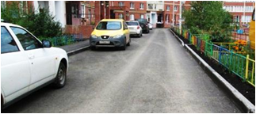 | Ремонт асфальтового покрытия существующей проезжей части дворовой территории многоквартирных домов
1.2 | 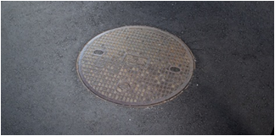 | Повышение уровня верха люков путем установки дополнительного опорного железобетонного кольца (без замены на новый люк)
1.3 | 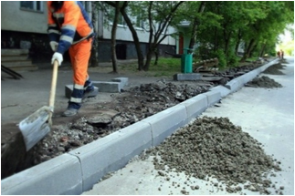 | Разборка и вывоз бортовых камней
1.4 |  | Установка бортовых камней дорожных (БР 100.30.15)
1.5 |  | Установка бортовых камней тротуарных (БР 100.20.8)
2 | 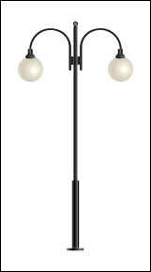  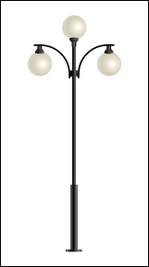 | Замена опор освещения  Технические характеристики:  Материал: Металл.  Высота: от 3394 до 3889 мм.  Способ крепления: Бетонирование. Крепление анкерными болтами.  Комплектация включает в себя: Основа фонаря, светильник диаметром 300 мм, лампочки энергосберегающие, проложенная проводка, монтажная коробка, монтажный фланец 102 мм.  Основа фонаря выполнена из трубы ВГП 89 мм, 102 мм, труба профильная 40х20.
3 | 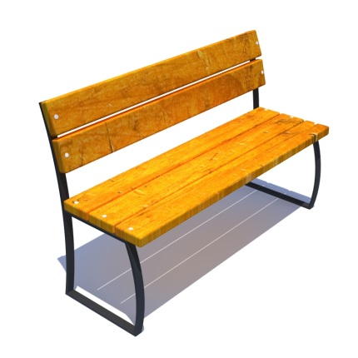  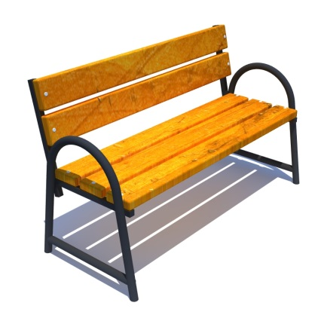  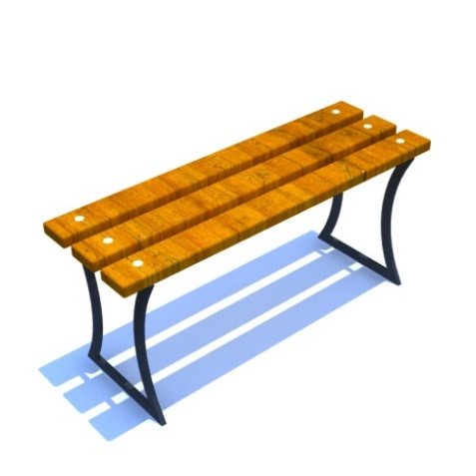 | Установка скамейки  Технические характеристики  Материалы: Труба профильная 40х25; 40х20. Дерево хвойных пород.  Способ крепления: Бетонирование, крепление анкерными болтами.
4 | 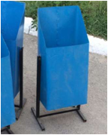  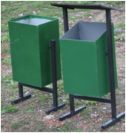  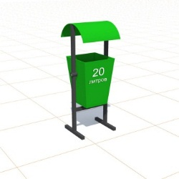  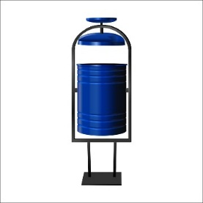 | Установка урны металлической опрокидывающейся
Дополнительный перечень видов работ
5 | 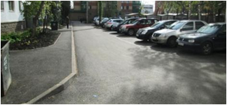 | Оборудование автомобильных парковок
6 | 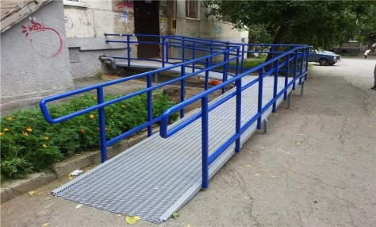 | Устройство пандусов
7 | 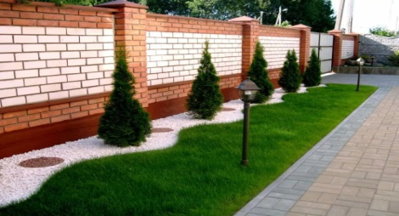 | Озеленение
9 | 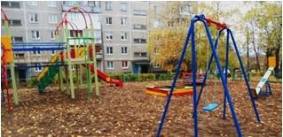 | Оборудование детской игровой площадки

Приложение 6
К муниципальной программе «Формирование современной комфортной среды на территории Первомайского сельского поселения Шумячского района Смоленской области» на 2018-2022 годы

ПОРЯДОК
аккумулирования средств заинтересованных лиц, направляемых на
выполнение дополнительного перечня работ по
благоустройству дворовых территорий, и механизм контроля за их
расходованием, а также порядок и форма финансового и (или) трудового
участия граждан в выполнении указанных работ
- Общие положения
  - Порядок аккумулирования средств заинтересованных лиц, направляемых на выполнение дополнительного перечня работ по благоустройству дворовых территорий, а также порядок и форма финансового и (или) трудового участия граждан в выполнении указанных работ (далее - Порядок), регламентирует процедуру аккумулирования и расходования средств заинтересованных лиц, направляемых на выполнение дополнительного перечня работ по благоустройству дворовых территорий Первомайского сельского поселения , механизм контроля за их расходованием, а также устанавливает порядок и формы финансового и (или) трудового участия граждан в выполнении указанных работ.
1.2 Под формой трудового участия понимается неоплачиваемая трудовая деятельность заинтересованных лиц, имеющая социально полезную направленность, не требующая специальной квалификации и организуемая в качестве трудового участия заинтересованных лиц, организаций в выполнении дополнительного перечня работ по благоустройству дворовых территорий.
1.3 Под формой финансового участия понимается доля финансового участия заинтересованных лиц, организаций в выполнении дополнительного перечня работ по благоустройству дворовых территорий в установленном размере не менее 1 % от стоимости дополнительного перечня работ.
Под заинтересованными лицами понимаются управляющие организации, товарищества собственников жилья, жилищные кооперативы и иные специализированные потребительские кооперативы, уполномоченное собственниками лицо (при непосредственном способе управления многоквартирным домом), многоквартирные дома которых подлежат благоустройству.
- Порядок финансового и (или) трудового участия заинтересованных лиц
  - Условия и порядок финансового участия заинтересованных лиц, организаций в выполнении дополнительного перечня работ по благоустройству дворовых территорий определяются органом местного самоуправления Смоленской области.
  - Условия и порядок трудового участия заинтересованных лиц, организаций в выполнении дополнительного перечня работ по благоустройству дворовых территорий определяются органом местного самоуправления Смоленской области.
Организация трудового участия в случае принятия соответствующего решения органом местного самоуправления Смоленской области осуществляется заинтересованными лицами в соответствии с решением общего собрания собственников помещений в многоквартирном доме, дворовая территория которого подлежит благоустройству, оформленного соответствующим протоколом общего собрания собственников помещений в многоквартирном доме.
Организация трудового участия призвана обеспечить реализацию потребностей в благоустройстве соответствующей дворовой территории исходя из необходимости и целесообразности организации таких работ.
- Условия аккумулирования и расходования средств
  - В случае включения заинтересованными лицами в дизайн-проект благоустройства дворовой территории работ, входящих в дополнительный перечень работ по благоустройству дворовых территорий, денежные средства заинтересованных лиц перечисляются на лицевой счет, открытый Администрацией Первомайского сельского поселения Шумячского района Смоленской области в Управлении Федерального казначейства по Смоленской области для учета средств, поступающих от оказания платных услуг и иной, приносящей доход деятельности.
  - Администрация Первомайского сельского поселения Шумячского района Смоленской области заключает соглашения с заинтересованными лицами, принявшими решение о благоустройстве дворовых территорий, в которых определяются порядок и сумма перечисления денежных средств заинтересованными лицами.
Объем денежных средств заинтересованных лиц определяется сметным расчетом по благоустройству дворовой территории.
  - Перечисление денежных средств заинтересованными лицами осуществляется до начала работ по благоустройству дворовой территории.
Ответственность за неисполнение заинтересованными лицами указанного обязательства определяется в заключенном соглашении. Администрация Первомайского сельского поселения Шумячского района Смоленской области обеспечивает учет поступающих от заинтересованных лиц денежных средств в отношении многоквартирных домов, дворовые территории которых подлежат благоустройству.
  - Администрация Первомайского сельского поселения обеспечивает ежемесячное опубликование на официальном сайте Администрации района в информационно- телекоммуникационной сети «Интернет» http://shumichi.admin-smolensk.ru/ данных о поступивших от заинтересованных лиц денежных средствах в отношении многоквартирных домов, дворовые территории которых подлежат благоустройству.
Администрация Первомайского сельского поселения ежемесячно обеспечивает направление данных о поступивших от заинтересованных лиц денежных средствах в отношении многоквартирных домов, дворовые территории которых подлежат благоустройству, также в адрес уполномоченной Общественной комиссии.
3.5 Расходование аккумулированных денежных средств заинтересованных лиц осуществляется Администрацией Первомайского сельского поселения Шумячского района Смоленской области на финансирование дополнительного перечня работ по благоустройству дворовых территорий проектов, включенных в дизайн-проект благоустройства дворовой территории;
Расходование аккумулированных денежных средств заинтересованных лиц осуществляется в соответствии с условиями соглашения на выполнение работ в отношении многоквартирных домов, дворовые территории которых подлежат благоустройству.
- Контроль за соблюдением условий Порядка
  - Контроль за целевым расходованием аккумулированных денежных средств заинтересованных лиц осуществляется Администрацией Первомайского сельского поселения Шумячского района Смоленской области в соответствии с бюджетным законодательством.
  - Администрация Первомайского сельского поселения Шумячского района Смоленской области обеспечивает возврат аккумулированных денежных средств заинтересованным лицам в срок до 31 декабря текущего года при условии:
- экономии денежных средств, по итогам проведения конкурсных процедур;
- неисполнения работ по благоустройству дворовой территории многоквартирного дома по вине подрядной организации;
- непредоставления заинтересованными лицами доступа к проведению благоустройства на дворовой территории;
- возникновения обстоятельств непреодолимой силы;
- возникновения иных случаев, предусмотренных действующим законодательством.

Приложение 7
К муниципальной программе «Формирование современной комфортной среды на территории Первомайского сельского поселения Шумячского района Смоленской области» на 2018-2022 годы

ПОРЯДОК
разработки, обсуждения с заинтересованными лицами и утверждения дизайн-проектов благоустройства дворовых территорий многоквартирных домов, расположенных на территории Первомайского сельского поселения

1. Общие положения

  - Настоящий Порядок регламентирует процедуру разработки, обсуждения с заинтересованными лицами дизайн-проектов благоустройства дворовых территорий многоквартирных домов, расположенных на территории Первомайского сельского поселения , а также их утверждение в рамках реализации программы «Формирование современной комфортной среды на территории Первомайского сельского поселения Шумячского района Смоленской области» на 2018-2022 годы (далее - муниципальная программа).
1.2. Под дизайн-проектом понимается графический и текстовый материал, включающий в себя визуализированное изображение дворовой территории, представленный в нескольких ракурсах, с планировочной схемой, фотофиксацией существующего положения, с описанием работ и мероприятий, предлагаемых к выполнению (далее – дизайн проект).
Содержание дизайн-проекта зависит от вида и состава планируемых к благоустройству работ. Это может быть как проектная, сметная документация, так и упрощенный вариант в виде изображения дворовой территории или территории общего пользования с описанием работ и мероприятий, предлагаемых к выполнению.
1.3. Под заинтересованными лицами понимаются представители собственников помещений в многоквартирных домах, уполномоченные общим собранием собственников помещений на представление предложений, обсуждение дизайн-проекта благоустройства дворовой территории данного многоквартирного дома.
- Разработка дизайн-проектов
  - Разработка дизайн-проекта в отношении дворовых территорий многоквартирных домов осуществляется в соответствии с Правилами благоустройства территории Первомайского сельского поселения, требованиями Градостроительного кодекса Российской Федерации, а также действующими строительными, санитарными и иными нормами и правилами.
  - Разработка дизайн-проекта благоустройства дворовых территорий многоквартирных домов осуществляется с учетом минимальных и дополнительных перечней работ по благоустройству дворовой территории, установленных муниципальной программой и утвержденных протоколом общего собрания собственников помещений в многоквартирном доме.
  - Дизайн-проекты разрабатываются на этапе подачи заявок о включении дворовой территории в муниципальную программу.
- Обсуждение и утверждение дизайн-проекта
  - Процедуру обсуждения и утверждения дизайн-проекта благоустройства дворовых территорий многоквартирных домов проходят дворовые территории для включения в перечень дворовых территорий муниципальной программы на основании протокола оценки (ранжирования) заявок заинтересованных лиц на включение в перечень дворовых территорий муниципальной программы «Формирование современной комфортной среды на территории Первомайского сельского поселения Шумячского района Смоленской области» на 2018-2022 годы
  - Разработанный дизайн-проект благоустройства дворовых территорий многоквартирных домов подлежит обсуждению с лицами, указанными в пункте 1.3 настоящего Порядка, в срок, обеспечивающий реализацию соответствующих мероприятий муниципальной программы.
  - Администрация Первомайского сельского поселения обеспечивает информирование заинтересованных лиц, указанных в пункте 1.3 настоящего Порядка, о времени, месте и сроках обсуждения дизайн-проектов благоустройства дворовых территорий многоквартирных домов по адресам, указанным в заявках о включении дворовой территории в муниципальную программу, не менее чем за три рабочих дня до начала срока такого согласования.
  - Обсуждение дизайн-проектов благоустройства дворовых территорий осуществляется общественной комиссией. Все решения, касающиеся обсуждения дизайн-проектов благоустройства дворовых территорий многоквартирных домов, принимаются открыто и гласно, с учетом мнения заинтересованных лиц, указанных в пункте 1.3 настоящего Порядка, соответствующих многоквартирных домов.
  - По итогам обсуждения общественная комиссия утверждает дизайн - проекты благоустройства дворовых территорий многоквартирных домов путем составления протокола.
  - Протокол подписывается всеми членами общественной комиссии, присутствовавшими на обсуждении, размещается на официальном сайте Администрации муниципального образования «Шумячский район» Смоленской области http://shumichi.admin-smolensk.ru/ в течение пяти рабочих дней со дня его оформления.

